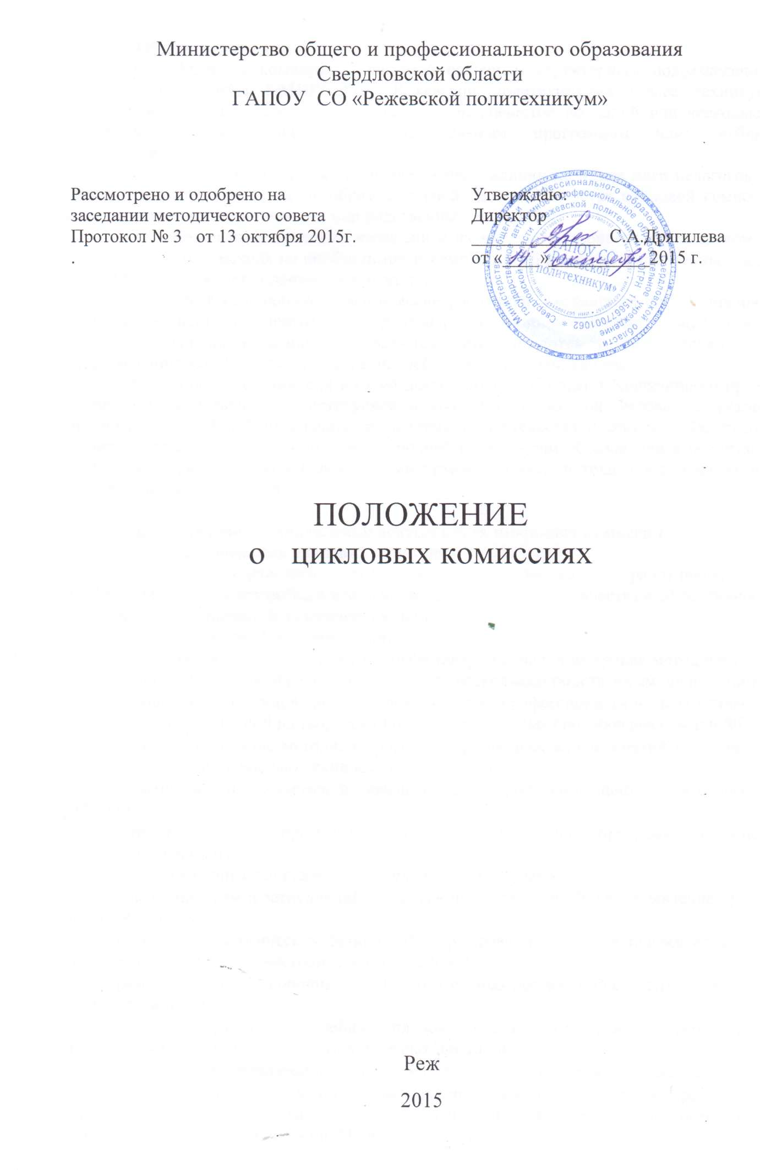

**1. Общие положения**

1.1. Цикловая комиссия является основным структурным подразделением методической службы ГАПОУ СО «Режевской политехникум» (далее техникум), осуществляющим методическую деятельность специалистов по одной или нескольким родственным профессиональным образовательным программам или учебным дисциплинам.

1.2. Цикловая комиссия организуется при наличии не менее пяти педагогов по одному предмету или по одной образовательной области. В состав цикловой комиссии могут входить педагоги смежных или родственных дисциплин.

1.3. Количество цикловых комиссий и их численность определяется сроком на один учебный год, исходя из необходимости комплексного решения поставленных задач перед ОО и утверждается приказом директора.

1.4. Профессионально-педагогические работники, входящие в состав цикловой комиссии, осуществляют подготовку студентов по дисциплинам соответствующей области.

1.5. Цикловые комиссии создаются, реорганизуются и ликвидируются по представлению заместителя директора по учебно-методической работе.

1.6. Цикловые комиссии в своей деятельности соблюдают Конвенцию о правах ребенка, руководствуются Конституцией и законами Российской Федерации, указами Президента Российской Федерации, решениями Правительства Российской Федерации, органами управления образования всех уровней по вопросам образования и воспитания студентов, а также Уставом и локальными правовыми актами техникума, приказами и распоряжениями директора.

**2. Цели, задачи и направления деятельности цикловых комиссий**

2.1. Основная цель цикловых комиссий:

Развитие творческого потенциала педагогических работников, их профессионального мастерства, а в конечном итоге, повышение качества и эффективности образовательного процесса в условиях введения ФГОС.

2.2. Задачи цикловых комиссий:

* Организация и проведение на высоком профессиональном уровне методической и опытно-экспериментальной работы по одной или нескольким родственным дисциплинам.
* Осуществление инновационной деятельности профессионально- педагогических работников, направленной на творческий поиск эффективных способов реализации ФГОС.
* Совершенствование методики проведения различных видов занятий и их учебно-методического и материально-технического обеспечения.
* Повышение педагогической квалификации профессионально- педагогических работников.
* Структурирование профессиональных образовательных программ на основе модульных технологий.

2.3. Основные направления деятельности цикловых комиссий:

* анализ проблем и затруднений педагогов по реализации ФГОС, выявление причин их возникновения;
* освоение педагогических технологий формирования общих и профессиональных компетенций и их учебно-методического обеспечения;
* разработка системы оценивания образовательных достижений студентов техникума в соответствии с ФГОС;
* участие в разработке учебных планов, внесение изменений в требования к минимальному объему и содержанию учебных дисциплин;
* разработка интегрированных учебных программ по изучаемым предметам;
* разработка интегрированных учебных программ по изучаемым предметам и согласование их с программами смежных дисциплин для более полного обеспечения усвоения студентам и требований ФГОС;
* подготовка и обсуждение учебно-методических комплектов и дидактических материалов по учебным дисциплинам;
* проведение и анализ открытых занятий и внеклассных мероприятий;
* подготовка и обсуждение методики преподавания учебных дисциплин, повышения квалификации и квалификационного разряда профессионально- педагогических работников;
* рассмотрение рабочих программ и перспективно-тематических планов;
* обсуждение методики проведения отдельных видов учебных занятий и содержания дидактических материалов к ним;
* рассмотрение вопросов организации, руководства и контроля исследовательской работой студентов;
* организация и проведение мастер-классов по поиску и внедрению новых информационных технологий обучения;
* взаимные посещения занятий как внутри цикловой комиссии, так и между педагогами других цикловых комиссий с целью обмена опытом и совершенствования методики преподавания;
* коучинговое сопровождение педагогических работников, реализующих экспериментальные проекты;
* коучинг начинающих педагогов;
* разработка положений о проведении конкурсов, олимпиад, соревнований по предметам и профессиям.

**3. Работа цикловых комиссий**

3.1. Возглавляет цикловую комиссию председатель, назначаемый директором ОО из числа наиболее опытных педагогов.

3.2. Работа цикловой комиссии проводится в соответствии с планом работы на текущий учебный год. План составляется председателем

цикловой комиссии, рассматривается на заседании Методического совета, согласовывается с заместителем директора по учебно- методической работе и утверждается директором.

3.3. Заседания цикловой комиссии проводятся не реже одного раза в месяц. На каждом заседании цикловой комиссии ведется протокол, который подписывается председателем цикловой комиссии.

3.4. При рассмотрении вопросов, затрагивающих тематику или интересы других цикловых комиссий, на заседания необходимо приглашать их председателей.

3.5. Основные формы работы цикловых комиссий:

* проведение педагогических экспериментов по проблемам методики обучения и воспитания студентов и внедрение их результатов в образовательный процесс;
* круглые столы, совещания и семинары по учебно-методическим вопросам, творческие отчеты ППР и мастер-классы;
* разработка проектов по организации образовательного процесса;
* открытые уроки и внеклассные мероприятия;
* лекции, доклады, сообщения и дискуссии по методике обучения и воспитания, вопросам общей педагогики и психологии;
* проведение предметных и профессиональных недель;
* организация деятельности по проведению профессиональных праздников.

**4. Документация цикловых комиссий**

Для создания системы методического обеспечения необходимы следующие документы:

* приказ о создании цикловых комиссий; Положение о цикловых комиссий; функциональные обязанности профессионально-педагогических работников, входящих в состав цикловой комиссии;
* анализ работы за прошедший учебный год;
* тема методической работы, ее цель, приоритетные направления и задачи на новый учебный год;
* план работы цикловой комиссии на текущий учебный год;
* банк данных о профессионально-педагогических работниках, входящих в состав цикловой комиссии: преподаваемый предмет или профессия, педагогический стаж, квалификационная категория, сведения о методических темах профессионально-педагогических работников;
* протоколы заседаний цикловых комиссий.

**5. Права цикловых комиссий**

Цикловая комиссия имеет право:

* готовить предложения и рекомендовать преподавателей для повышения квалификационной категории;
* выдвигать предложения об улучшении образовательного процесса в ОО;
* ставить вопрос о публикации материалов о передовом педагогическом опыте, накопленном в цикловой комиссии;
* рекомендовать профессионально-педагогическим работникам различные формы повышения квалификации;
* обращаться за консультациями по проблемам учебной деятельности и воспитании студентов к заместителям директора ОО;
* выдвигать педагогов для участия в конкурсах, научно-практических конференциях.

**6. Контроль за деятельностью цикловых комиссий**

Контроль за деятельностью цикловых комиссий осуществляется директором ОО и его заместителями по учебной, учебно - методической и учебно-производственной работе.